23 марта 2020 г. (понедельник)
Дисциплина: БЖД и ОТ
Группа: № 74
Урок № 23
Тема: Первая помощь при капиллярном кровотечении. Первая помощь при артериальном кровотечинии. Правила наложения жгута и закрутки.
Цель: научиться оказывать первую помощь помощь при капиллярном кровотечении, при артериальном кровотечинии; освоить наложение жгута и закрутки.

Материалы урока:
Первая помощь при капиллярном кровотечении.
Способ первой помощи при капиллярном кровотечении полностью зависит от масштабов и глубины повреждения, общего состояния пострадавшего и некоторых иных факторов. Желательно попытаться остановить кровь, сохранив нормальную гемодинамику и обеспечить внутренним органам нормальный режим работы. Основные действия сводятся к следующим:
- При небольшой ссадине или царапине достаточно обработки антисептиком и наложения бактерицидного пластыря.
- Если повреждение на конечности обширное, руку или ногу поднимают вверх, снижая давление, а затем обрабатывают антисептическим раствором. К ране рекомендовано приложить гемостатическую губку. Она остановит кровь и устранит бактерии. Если такой губки нет, понадобится давящая повязка, а поверх нее — охлаждающий компресс.
- Если началось носовое кровотечение, пострадавшего слегка наклоняют вперед, зажимают крылья у носа, а переносицу охлаждают компрессом. При серьезном кровотечении в ноздри вставляют ватные или марлевые тампоны, смоченные перекисью водорода.
- Если есть подозрение на внутреннее кровотечение, необходимо вызвать бригаду врачей.

В чем основная опасность капиллярного кровотечения?
Не стоит называть первую помощь при капиллярном кровотечении лишней процедурой. По сравнению с артериальным и венозным кровотечением, капиллярное не столь опасное, и в большинстве случаев организм справляется с ним самостоятельно. Но есть ситуации, которые чреваты угрозой для жизни:
- кожа обширно повреждена;
- температура окружающей среды повышена;
- свертываемость крови нарушена;
- имеются заражение крови, онкология, гепатит, артериальная гипертензия и другие тяжелые патологии.
Самым опасным становится кровотечение в результате повреждения сосудов внутренних органов. Длительное кровотечение провоцирует снижение АД, кислородное голодание, нарушение работы сердечно-сосудистой системы. Если кровопотери серьезные, в отсутствие лечебных мероприятий человек умирает. Кровоизлияние в головном мозге поражает важные центры и также ведет к фатальному исходу. Плевральное кровотечение нарушает дыхание и давит на легкое. В большинстве случаев важно вовремя среагировать на проявления капиллярного кровотечения и своевременно оказать первую помощь.

Как быстро остановить кровь?
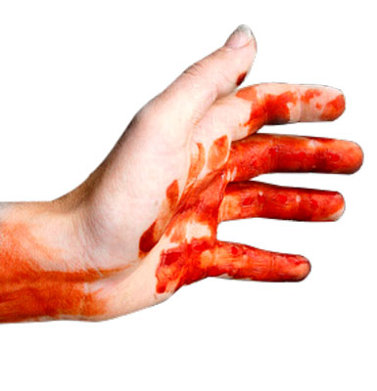
Малые повреждения легко локализовать, прижав рану на 5 минут рукой или тканью, чтобы сформировался тромб. У резаных ран края спустя некоторое время склеятся. Вокруг раны кожу аккуратно протирают имеющимся антисептиком, далее накладывают бактерицидный пластырь или стерильную повязку.
Если выявлено глубокое венозное повреждение с капельным кровотечением, необходимо усадить либо уложить пострадавшего, чтобы приподнять поврежденный участок выше сердца. К саднящим обширным ранам прикладывают кровоостанавливающую губку, фиксируя ее повязкой. Постепенно губка растворяется самостоятельно, удалять ее не нужно. В отсутствии губки на рану накладывают давящую повязку. Подойдет марля, сложенная в 2–3 слоя, и бинт для фиксации. Если кровь просочилась сквозь бинт, прикладывают кусок ваты и снова бинтуют поверх первой повязки.
При внутреннем кровотечении пострадавший чувствует сонливость, слабость, хочет пить. Пульс учащается, давление падает, голова кружится. О повреждениях желудка говорит рвота с кровью, кишечника — каловые массы дегтеобразного вида, прямой кишки — алая кровь в кале, мочеточников — красная моча. При подозрении на наличие внутреннего капиллярного кровотечения первой помощью будет уложить пострадавшего и приложить холод к поврежденному участку. Дальше действуют прибывшие на вызов медики.

Как грамотно оказать доврачебную помощь при сильном капиллярном кровотечении?
Оказание первой помощи при капиллярном кровотечении предусматривает наложение жгута. Показанием становится обширное повреждение, нарушенная свертываемость. Правила наложения жгута:
- Обернуть жгут 2 раза вокруг поврежденной конечности над раной. Правильные действия приводят к тому, что пульс под раной не будет прощупываться.
- Под жгут подложить кусок ткани во избежание трофических изменений.
- Обязательно записывают точное время наложения жгута. Состояние кожи контролируют.
- В теплое время года оставлять жгут на теле можно до 2 часов, зимой — не более 1 часа. Каждые 30 минут нужно на 30 секунд расслаблять резиновую ленту, чтобы избежать отмирания тканей. Если все сделано правильно, конечность не синеет и не отекает. И наоборот.
После наложения резинового жгута пострадавшего быстро отправляют в больницу для диагностики и лечения. Если под рукой нет резинового жгута, используют пояс, платок, галстук.

Основные причины и симптомы
Капилляры — мельчайшие сосуды, и в обычных случаях их поверхностное повреждение на коже не несет никакой опасности. Останавливается само по себе, не требует особых действий. Основной признак поврежденных капилляров — проступившая кровь ярко-красного цвета. Течет медленно, пульсации нет. Система свертывания крови сработает быстро. Сосуд сжимается, ток крови замедляется и останавливается за счет образования сгустка крови из тромбоцитов и фибриновых волокон. Обычно процесс длится до 5 минут.
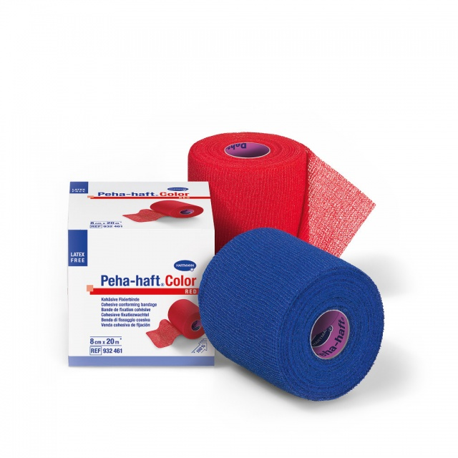
Причины капиллярного кровотечения:
- ссадины, царапины и порезы;
- ожоги;
- низкая концентрация тромбоцитов (тромбоцитопеническая пурпура);
- сниженная свертываемость (гемофилия);
- псевдогемофилия — повышенная проницаемость сосудов, провоцирующая спонтанное кровотечение;
- онкология;
- гнойные воспаления на кожи, затрагивающие капилляры;
- атеросклероз;
- гормональный дисбаланс и др.
Наружное кровотечение заметно сразу, а внутреннее (из сосудов желудка, матки, кишечника) определяют по состоянию человека. Основные признаки — слабость и сонливость без особых оснований, бледные кожные покровы, сильная жажда, частый пульс, снижение давления. Иногда к перечисленным симптомам присоединяется сильная одышка, тошнота, обморок и головокружение. Если вовремя не оказана первая помощь, внутреннее капиллярное кровотечение может привести к летальному исходу.

Типичные ошибки, о которых следует знать
Мало своевременно среагировать, когда рядом кому-то внезапно становится плохо. Важно знать, какие действия ни в коем случае нельзя предпринимать, поскольку они потенциально опасны. К таким ошибкам относят:

- обработку раны йодом или зеленкой. Антисептические средства нужны для обработки кожи вокруг раны, но не внутри. Так можно еще больше повредить ткани и спровоцировать сильные боли;
- прикасание к ране руками, особенно грязными. Это чревато инфицированием поврежденного участка;
- самостоятельное извлечение стекла и прочих инородных тел из раны;
- срывание сгустка крови. Это приводит к повторному кровотечению;
- накладывание на рану мази, присыпание порошками. Так заживление наступит не скоро;
- запрокидывание головы назад при носовом кровотечении. Чревато затеканием крови в глотку.
Первая помощь при капиллярном кровотечении может спасти жизнь пострадавшего человека, если действовать по инструкции и своевременно вызвать медиков.
Артериальные кровотечения
Самыми опасными для жизни человека являются кровотечения, возникающие при повреждении артерий. Давление в артериях высокое, и при артериальных кровотечениях яркая алая кровь пульсирует и бьёт фонтаном из раны.

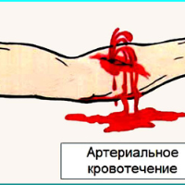

Первая помощь: пережать повреждённую артерию выше места кровотечения, наложить жгут и отметить время его наложения (написать записку и положить её под жгут).

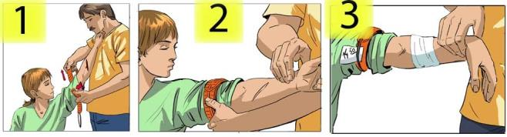

Правила наложения жгута и закрутки
Жгут накладывается лишь в крайних случаях (фонтан), ибо он очень часто вызывает необратимые повреждения.
- накладывается выше раны
- накладывается на одежду (если одежды нет — подкладываем).
- 1 тур жгута — закрепляем, потом растягиваем и накладываем 3—4 тура
- жгут накладывать быстро, снимать медленно, постепенно.
- пишем дату и время наложения жгута на лбу (чем угодно)
- время: зимой — 1 час, летом — 2 часа,
- потом ослабить на 5—10 минут и наложить жгут чуть выше предыдущего места наложения
- жгут должен быть виден!
- проверить, что жгут наложен правильно — отсутствует пульс на конечности
- немедленно к врачу
Чего не делать
- в рану не лезем руками!
- из раны ничего не достаем!
- не снимаем уже пропитавшуюся повязку
Что делать дальше
- доставить пострадавшего к врачу
- при невозможности передвигаться самостоятельно — вызвать скорую.

Инородное тело в ране
- если предмет торчит — максимально его фиксируем
- повязку накладываем вокруг торчащего предмета
- никогда, ничего из раны не достаем

Носовое кровотечение
- обеспечение психофизиологического комфорта
- голову слегка наклонить вперед, попросить пострадавшего поддержать её руками
- прикладывать тряпочки к носу
- холод на нос
- если через 10-15 минут не останавливается — вызвать «скорую»
- нельзя запрокидывать назад голову – возможна кровавая рвота

Внутреннее кровотечение
- вызвать «скорую»
- холод на область живота
- противошоковые меры
- транспортировать в сидячем положении
Признаки и симптомы внутреннего кровотечения
- человек слабеет, боли может и не быть
- бледность, холодный пот, озноб
- «мушки перед глазами», головокружение
- дыхание слабое, поверхностное
- вздутый, твердый, болезненный при надавливании живот «поза эмбриона»
- может быть синяк на животе
Чего не делать
- не обезболивать!
- не кормить
- не поить

Проникающее ранение брюшной полости
- закрываем рану
- относимся, как к внутреннему кровотечению
Если выпали внутренние органы — аккуратно собираем в тряпочку или пакетик, приклеиваем пакет скотчем, пластырем или прибинтовываем, не пережимая. Кишки можно трогать — это безболезненно для пострадавшего. Повязку постоянно увлажнять – чтобы не ссохлись кишки.

Проникающее ранение грудной клетки
- закрыть отверстие герметично
- холод приложить
- не разрешать говорить
- глубоко дышать
Признаки и симптомы проникающего ранения грудной клетки
- белая или кровавая пена изо рта
- такая же на месте раны
Пакет, кусок пластика приклеить скотчем или пластырем, проверить: если есть входное, то может быть и выходное отверстие (при огнестрельной ране может быть в 10 раз больше входного), если оно маленькое — можно заклеивать.

Рана на голове / Проникающее ранение головного мозга
- накладываем чистую повязку
- немедленно вызываем «скорую»
- не промываем
- не трогаем

Травматическая ампутация
- оторванную конечность положить в пакет, его во второй и охладить.
- контейнер отправить вместе с больным. Время — до 6 часов
- срочно «скорую»! Обязательно говорим, ампутация
- есть шанс пришить до локтя и до колена
- места, в Москве, где шьют: больницы 71, 6, 7, 1, ГКБ, Научный центр хирургии РАН (позвонить по дороге, договориться)

Синдром длительного сдавливания (Crush синдром)
При попадании человека в завал
- наложить жгут выше места прижатия и только потом освобождать
- освободили – тугое бинтование конечности и снять жгут
- обильное теплое питье
- противошоковые меры и срочная госпитализация
Домашнее задание: составить по предложенным материалам конспект и выучить его.
Ответить на вопросы, сфотографировать и прислать:
- Как остановить кровь при сильном капиллярном кровотечении?
- Как определить тип кровотечения?
- Перечислите основные требования при наложении жгута и закрутки.

